**Exercici 1: (2 punts)**

**Dissenyeu un diagrama Entitat-Relació que il·lustri els conceptes i funcionalitats que es demanen en el següent enunciat:**

Es vol crear una base de dades per guardar informació sobre festivals de música.

Per a cada festival es vol guardar el seu nom, el tipus de música que es programa i l’any en que es va celebrar per primer cop. Com que els festivals creixen i evolucionen es vol guardar els diferents recintes on s’han anat celebrant al llarg dels anys.

De cada recinte es vol guardar el nom, les seves coordenades, la localitat on està situat i el seu aforament. S’ha de tenir en compte que una edició d’un festival es pot haver celebrat en més d’un recinte i que els festivals no tenen exclusivitat sobre els recintes. Per aquest motiu, per a cada recinte es vol guardar per a cada festival i recinte l’any en que es va celebrar i el número d’assistents.

Per a cada festival es volen guardar els grups que van participar i l’any en que ho van fer. De cada grup es guardarà, el nom, l’any de fundació i el nom del cantant. A més guardarem informació dels seus treballs discogràfics, dels quals guardarem el nom, l’any de publicació i número de còpies venudes.

**SOLUCIÓ:**

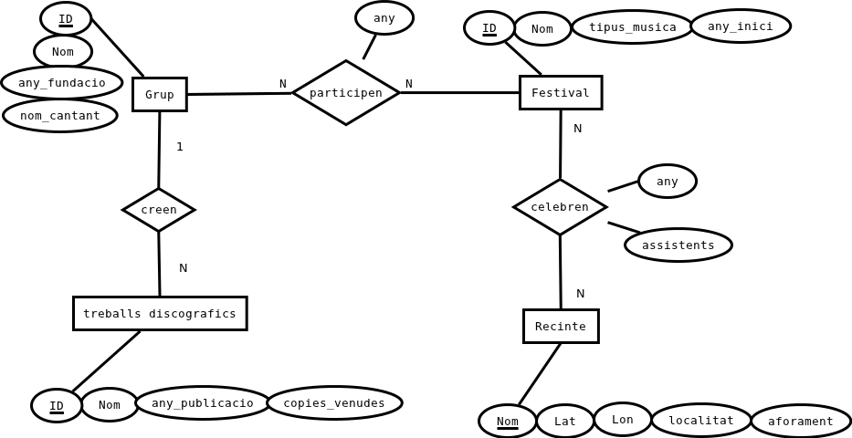

**Exercici 2: (1,5 punts)**

**Creeu el model relacional, incloent les definicions tant de les entitats com de les relacions, del disseny E-R de l’exercici anterior. Indiqueu només els atributs que contindrà cada taula, no caldrà omplir les taules amb cap valor.**

**SOLUCIÓ:**

**Entitats:**

Festival ( ID, Nom, tipus_musica, any_inici )

Recinte( ID, Nom, Lat, Lon, locaitat, Aforament )

Grup ( ID, Nom, any_fundacio, nom_cantant )

Treballs Discografics (ID, Nom, any_publicacio, copies_venudes, ID_Grup )

**Relacions**

Celebren ( ID, any, assistents, ID_Festival, ID_Recinte )

Participen ( ID, any, ID_Festival, ID_Grup )

**Exercici 3: (1,5 punts)**

A continuació es mostra la consulta mySQL per a la creació d'una taula i una part del fitxer formulari.php allotjat al web www.example.com

Consulta de creació:

CREATE TABLE agenda (

id INT NOT NULL AUTO_INCREMENT PRIMARY KEY,

nom VARCHAR (32),

cognoms VARCHAR (64),

telefon VARCHAR (16)

);

Codi php incomplert del fitxer formulari.php:

<?php

if (isset( $_POST['nom'] )){

if ( !empty ( $_POST['nom'] )){

$nom = $_POST['nom'];

$link = mysqli_connect("myhost","myuser","mypassw","mybd") or die("Error " . mysqli_error($link));

}

}

?>

assumint que el codi es correcte:

1. Indiqueu la URL que serà visible al navegador quan s'enviï un formulari amb destinació (*action*) la pàgina formulari.php

**SOLUCIÓ:**

Al codi es veu que el mètode utiltizat per a recuperar els paràmetres és el mètode POST.

Per tant la URl visible serà la URL

www.example.com/formulari.php

1. Completeu el codi PHP per tal de mostrar en pantalla el nom, cognoms i telèfon de tots els contactes de l'agenda en què el seu nom coincideixi amb el valor recuperat del formulari.

**SOLUCIÓ:**

$query = “SELECT nom, cognoms, telefon FROM agenda where nom=$nom”;

$result = $link->query($query);

if( !$result ){

die("Error in the consult.." . mysqli_error($link));

}

while($row = mysqli_fecth_array($result)){

echo $row["nom"]." ".$row['cognoms']." ".$row['telefon']."<br>";

}

}

**Exercici 4: (1,5 punts)**

A partir del model E-R que es presenta, definiu les consultes MySQL per crear les dues taules i la relació entre elles. El motor de cerca que cal utilitzar és InnoDB i la codificació UTF-8.

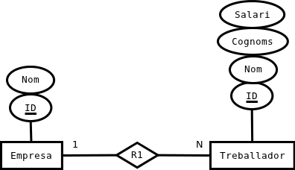

**SOLUCIÓ:**

CREATE TABLE Empresa(

ID int not null AUTO_INCREMENT PRIMARY KEY,

NOM VARCHAR (128)

) ENGINE=InnoDB DEFAULT CHARSET=UTF8;

CREATE TABLE Treballador (

ID int not null AUTO_INCREMENT PRIMARY KEY,

NOM Varchar (64),

Cognoms Varchar (128),

Salari int

ID_Empresa int

FOREIGN KEY ( ID_Empresa ) REFERENCES Empresa (ID)

) ENGINE=InnoDB DEFAULT CHARSET=UTF8;

**Exercici 5: (2,5 punts)**

Normalitzeu les taules d'una base de dades de curses automobilístiques. Creeu un conjunt de relacions que permetin emmagatzemar la informació en una base de dades, minimitzant les redundàncies i evitant pèrdua de dades. Per aconseguir aquest objectiu utilitzeu els criteris de la teoria de la normalització comentant, pas a pas, el procés de normalització aplicat. Normalitzeu fins al màxim necessari.

|  |  |  |  |  |  |
| --- | --- | --- | --- | --- | --- |
| Nom | Edat | Adreça | Darrer Espectacle | Teatre | Paper |
| Montse Claver Julià | 42 | Carrer Puigmal 43 1er 1a, 08018 Barcelona | 5 horas con Mario | Petit de Sant Andreu – 142 localitats | Vidua |
| Jordi Garcia Oliva | 27 | C/ Segre 12, Lleida | Rentz | Tantarantana – 300 localitats | Escriptor |
| Judith Finestra Asensi | 67 | Carrertera de Valldoreix 45, 3er 2a, 08330 Mataró | Como agua para chocolate | Sala Muntaner – 420 localitats | Cuinera |
| Marc Hortalà Capella | 54 | Av. Diagonal 452, 7è 3a, 08014, Barcelona | L'home que va confondre la seva dona amb un barret | Petit de Sant Andreu – 142 localitats | Psicòleg, amant |
| Manel Solà Sobirats | 34 | Avinguda Carrilet 45, Girona | Taxi Driver | Sala Muntaner – 420 localitats | Conductor de Taxi |

**SOLUCIÓ:**

**1FN:**

L'atribut Adreça i Teatre

Els atributs Adreça i Teatre no tenen valors atòmics.

Separem l'atribut Adreça en tres atributs: Carrer, codi postal i ciutat.

Separem l'atribut Teatre en 2 atributs: Teatre i Localitats.

L'atribut "paper" es un atribut multivalor. Dividim les files i afegim un atribut ID a cada fila.

Afegim una clau primària a la taula

**2FN: Descompossem la taula original en diverses taules**

Actor (Id, Nom, edat, carrer, codi_postal, ID_Ciutat )

Espectacle (Id, Nom)

Teatre (ID, Nom, localitats, Id_Darrer_Espectacle)

R_Actor_Espectacle( paper, ID_Actor, ID_Espectacle )

**3FN:**

Sembla que hi ha dependència transitiva entre Codi Postal i Ciutat.

Per tant hauríem de crear la taula Codi Postal i treure l'atribut Id_Ciutat de la taula Actor. Per mirant la taula veiem que no sempre tenim el codi postal de l'adreça de l'actor, però en canvi si que tenim l'atribut ciutat per a cada instància. Per tant, no podem treure l'atribut Ciutat de la taula Actor i la 2Fn també està en 3FN.